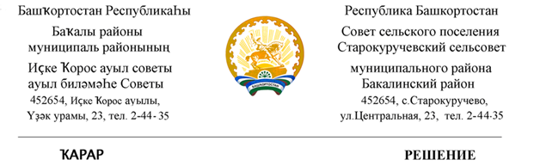

05 август 2020 й. №57 05 августа 2020 г.

О внесении изменений в Регламент Совета сельского поселения Старокуручевский сельсовет муниципального района Бакалинский район Республики Башкортостан

Руководствуясь Федеральным законом от 6 октября 2003 года № 131-ФЗ «Об общих принципах организации местного самоуправления в Российской Федерации», Законом Республики Башкортостан «О старостах сельских населенных пунктов в Республике Башкортостан», Уставом Совета сельского поселения Старокуручевский сельсовет муниципального района Бакалинский район Республики Башкортостан, в целях обеспечения участия населения муниципального образования в осуществлении местного самоуправления, Совет сельского поселения Старокуручевский сельсовет муниципального района Бакалинский район Республики Башкортостан
РЕШИЛ:
1. Внести в Регламент Совета сельского поселения Старокуручевский сельсовет муниципального района Бакалинский район Республики Башкортостан, утвержденный решением Совета сельского поселения Старокуручевский сельсовет муниципального района Бакалинский район Республики Башкортостан от 26 сентября 2019 года № 14, изменения согласно приложению к настоящему Решению.
2. Обнародовать настоящее Решение на официальном сайте администрации сельского поселения Старокуручевский сельсовет муниципального района Бакалинский район Республики Башкортостан.
3. Настоящее Решение вступает в силу после его официального обнародования.

Глава сельского поселения
Старокуручевский сельсовет
муниципального района Бакалинский район
РеспубликиБашкортостан И.М.Маннапов

Приложение
к решению Совета
сельского поселения
Старокуручевский сельсовет
муниципального района
Бакалинский район
Республики Башкортостан
от «05» августа2020 г. № 57

Изменения, вносимые в Регламент Совета
сельского поселения Старокуручевский сельсовет муниципального района Бакалинский район Республики Башкортостан

1. Статью 28 Главы 4 «Порядок проведения заседаний Совета» дополнить новым абзацем следующего содержания: «На заседании Совета вправе принимать участие старосты с.Старокуручево,с.Килькабызово,с.Старогусево,с.Камаево,д.Балчиклы,д.Новоостанково,д.Ахмерово,д.Новокуручево,д.Куруч-Каран, с правом совещательного голоса».

2. Статью 49 Главы 6 «Порядок проведения заседаний постоянных комиссий Совета» дополнить новым абзацем следующего содержания: «В работе комиссий вправе принимать участие старосты с.Старокуручево,с.Килькабызово,с.Старогусево,с.Камаево,д.Балчиклы,д.Новоостанково,д.Ахмерово,д.Новокуручево,д.Куруч-Каран.

